Zoning

Le zoning est une schématisation grossière et rapide de ce que l’on trouvera dans le futur site web ou dans l’application mobile ou tout autre produit digital.  On utilise des blocs ou boites a pour but de présenter l’emplacement des zones de contenu et grandes fonctionnalités.

L’étape de zoning est une étape déterminante car elle nous permet de poser les idées, de donner les lignes directrices, et de définir les topologies de pages pour définir l’organisation générale des pages d’un projet.

Exemple :

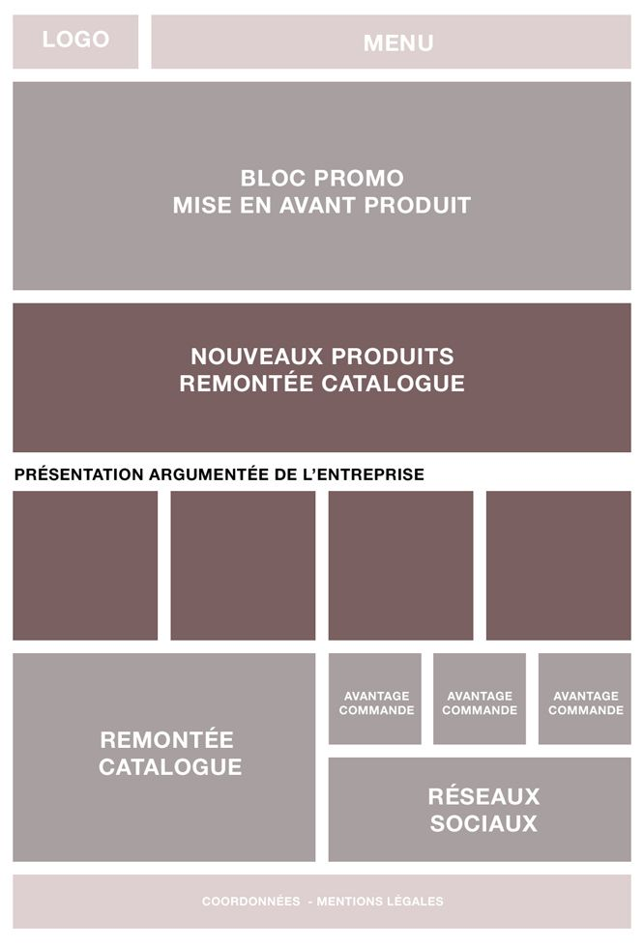

Wireframe

Le wireframe s’appuie sur le zoning réalisé auparavant, et permet d’indiquer le contenu présent dans chaque bloc de la page Web et de structurer l’interface.

Le **wireframe a pour objectif de définir l’organisation précise, la structure des éléments, les formes (de façon sommaire) et les contenus présents, sans aucune notion graphique.**

**Exemple :**

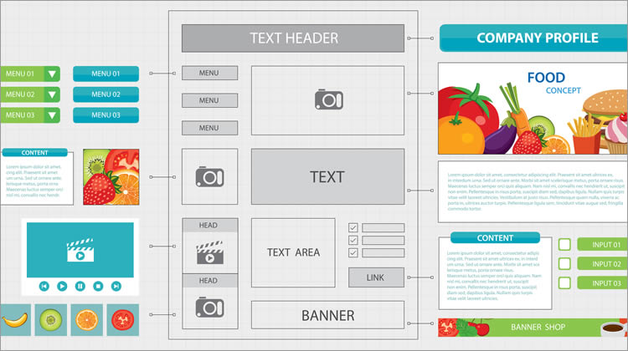

Mockup

**Un mockup permet de transformer un wireframe en page interactive**. Il est alors possible d’ajouter des liens afin de présenter les principes de navigation du projet.

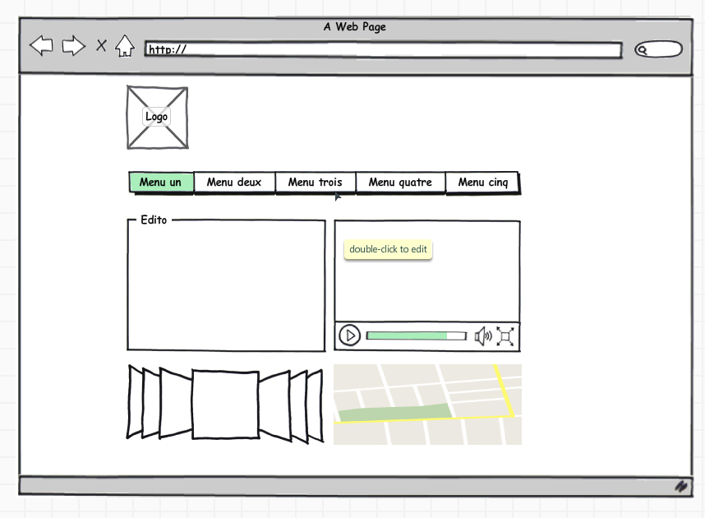

**Maquette**

La maquette est la représentation graphique du futur produit digital en tenant compte des recommandations et de la charte graphique du client, dans l’absolu la maquette et non interactive, cette étape va permettre de vérifier avec le client tous les aspects visuels du site ou d’une application mobile la mise en page en général mais aussi les couleurs, police de caractère, les images et les vidéos qui vont utiliser.

La maquette donne un très bon aperçu du produit final aux clients.

Exemple :

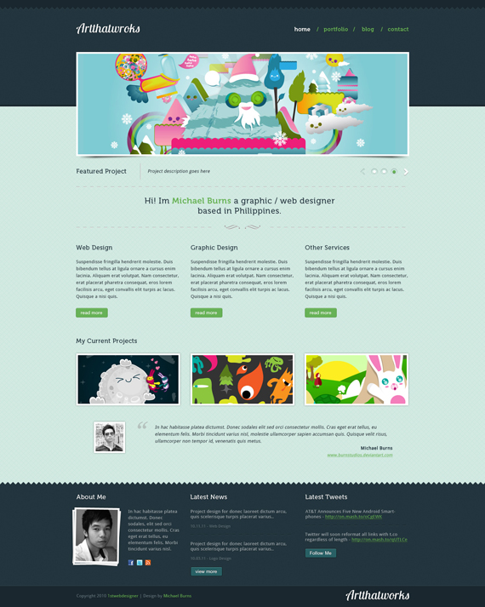

Prototype

**Un prototype a pour but de valider les technologies permettant d’assurer le bon fonctionnement du proje**t. Les interfaces deviennent alors fonctionnelles pour tester et valider les technologies.

Un prototype peut être exclusivement à but expérimental, sans réutilisation dans le projet réel (prototype jetable), où bien être une première version du projet en cours de production (prototype évolutif).